**ותבת: אסתר קרמר, פעילה חברתית חרדית למען בעלי מוגבלויות**

תחנת האוטובוס עמוסה בבנות נרגשות עם גלגלי ים מנופחים, אמהות עם תיקים עמוסים בפירות חתוכים, שתיה וקרם שיזוף. כולן מחכות יחד לאוטובוס שתיכף מגיע ונוסע לחוף הים.  
רק ילדה אחת עומדת בבנין הסמוך ומסתכלת על כולן, רוצה גם, ולא יכולה. אמא שלה, עם כסא גלגלים, ולא יכולה לעלות לכל ההסעות האלו, שלוקחות לים.  
גם שבוע שעבר, שהיה טיול מטעם המתנ"ס הם לא נרשמו, כי האוטובוסים לא נגישים.  
לטיולי משפחות היא מצטרפת, רק עם אבא והאחים, ואמא נשארת בבית, מנופפת להם לשלום.

כמוה יש עוד ילדות לאמהות עם מוגבלות, שמוותרות על הרבה יציאות עם אמא, שלא יכולות לעלות כמו כולם על האוטובוס ממודיעין עילית או ביתר אל הכותל המערבי או לביקור אצל סבתא מבני ברק. כל האוטובוסים הבינעירוניים לא נגישים לנכים.

התחבורה הציבורית הבינעירונית בארץ לצערינו אינה נגישה לאנשים עם מוגבלות, ופלח אוכלוסיה משמעותי שסובל מזה אלו אמהות חרדיות, אשר לא תמיד יש להן רכב ורשיון נהיגה, ובכל מקרה, המשפחה גדולה, וגם כשיש רכב מותאם, הוא לא בהכרח מותאם לגודלה של המשפחה…

ולא רק התחבורה, גם אתרי הטיול.  
אתרי טיול רבים אינם נגישים לאנשים עם מוגבלות, או שאין ציון האם הם נגישים, ואין כל דרך לברר. (וכך, גם אם אולי הם נגישים, אז מוותרים מראש)  
כך גם ערבי נשים, פעילויות שונות, אטרקציות שמתחדשות בכל קיץ, פינות חי, הצגות ועוד.  
אולי כדאי, כשמפרסמים טיול, אתר, אטרקציה, לציין האם זה נגיש לנכים, למען כל אותן משפחות?

נגישות חופי הרחצה אמנם סודרה, אך השבילים מגיעים רק כמעט למים, ומשם, ילדה קטנה לא יכולה לעזור לאמא להכנס לים, ואמא נשארת על החוף, בלי להכנס עם ילדתה, כמו כל האמהות. ולרוב היא כבר תוותר ותשאר בבית.  
בכל חוף ים מוצבת סככה המיועדת לאנשים עם מוגבלות, אך מי שם לב לכך בכלל? היא סככה נוחה, עם גישה לעגלה וקרובה לשביל, ותמיד נתפסת ראשונה, וגם אם תגיע אשה על כיסא גלגלים לא יהיה לה מקום בסככה המלאה. ולא תוכל לבחור לעצמה סככה אחרת.

אחת הבעיות הגדולות הנוספות שנתקלת בהם אמא חרדית נכה בימים אלו זה קניות.  
איזו אמא לא רוצה לצאת עם הבת שלה לקנות את הילקוט הראשון לכיתה א', או עטיפות ספרים תואמות למדבקות וגם ליומן?  
בחנויות רבות יש מדרגות בכניסה, ובכלל, בעומס ערב תחילת שנה קשה להסתובב עם כסא גלגלים גם בתוך חנות נגישה. מדרגה אחת מספיקה אמנם לעגלת התינוק אבל בשביל כיסא גלגלים זה כמו קיר גבוה. אולי יבוא יום וחנויות יחזיקו רמפה מתקפלת שתסייע לנכים להיכנס. (יש כבר כמה חנויות חלוצות כאלו, זה לא יקר בכלל, וחשוב לספק שירות לכלל האוכלוסיה.)  
לפעמים, אמא עומדת, יותר נכון יושבת, מחוץ לחנוhttps://www.nivcharot.co.il/2021/08/16/%d7%90%d7%9e%d7%94%d7%95%d7%aa-%d7%95%d7%a0%d7%92%d7%99%d7%a9%d7%95%d7%aa/ת, בחום של הקיץ ומחכה שהבת שלה תצליח למצוא את דרכה בין הקונות, ואולי היא תמצא קונה נחמדה שתשים לב ותעזור לה להרגיש קצת כמו כולן?

תמונה באדיבות: pixbay

Tags[אסתר קרמר](https://www.nivcharot.co.il/tag/%d7%90%d7%a1%d7%aa%d7%a8-%d7%a7%d7%a8%d7%9e%d7%a8/) [נגישות](https://www.nivcharot.co.il/tag/%d7%a0%d7%92%d7%99%d7%a9%d7%95%d7%aa/) [צרכים מ](https://www.nivcharot.co.il/tag/%d7%a6%d7%a8%d7%9b%d7%99%d7%9d-%d7%9e%d7%99%d7%95%d7%97%d7%93%d7%99%d7%9d/)

בס"ד

חשמל היה באוויר של גלריית המקלט, הגלריה הראשונה בשכונה חרדית: נשות קבוצת הארגון 'באשר תלכי' בשיתוף עם כתב העת "קול.שירה.אישה" התאספו לערב ייחודי של הקראת שירה. לא, אין מדובר בשירי זלדה או מחווה לרחל אמנו, כאן מדובר היה בערב שירים שנכתבו בדמעות למגירה על ידי נשים שעברו מסכת חיים לא פשוטה והיתה להם אפשרות להישמע בפעם הראשונה מול קהל. האווירה היתה מחשמלת במיוחד כאשרת אשה אמיצה אשת ראש כולל מכובד לשעבר חושפת את הפנים הקשות בבית פנימה, בחרוזים ובמילים החודרות כל לב אטום. כל האווירה היתה עטופה בציורי הענק של הציירת הילה פז-קרבלניקוב היוצרת בטפטים ושאר מדבקות תמונות מתוך חייה על קו התפר בקהילה החרדית של בני ברק. ערב כזה לא איפשר לצופות להישאר אדישות כמויות חבילות הטישו שחוסלו העידו על סערת רגשות שנעטפו בסופו לשירה שיש בה אמירה, ונושאת אמת.

זה היה הערב הראשון שבו נולדה ההבנה בקרב האוצרת נעה לאה כהן כי יש להקים כתב עת ייחודי לנשים במגזר שיתן במה קול ונראות למה שמתקיים בקרביים פנימה. ערב זה הצטרף לעוד עשרות ערבים כמוהו של נשים שהתקבצו מכל הארץ לפי הנושאים השונים של הגליונות המגיבים גם לתערוכות של נשים יוצרות ומוכשרות.

בתקופת הקורונה הוצגה תערוכה מיוחדת של שש צלמות חרדיות-דתיות המהוות עדות בזמן אמת וקפסולת זמן המלווה בשירים אותנטיים, קטעי ספוקן וורד ועוד, שנכתבו תוך כדי הסגרים (שעדיין מאיימים עלינו). דוגמאות לכך ניתן לראות בצילומיה של הצלמת שושי סירקיס המתמחה בצילומי אוכל, המראה זום אין אל תוך מאכלים שונים שהיא מצלמת המזכירה לנו עדות לנגיפים שמנהלים את חיינו ביד רמה.



וצילום נוסף של נגה גרינברג למשל במרחב הביתי הסגור בסגר מול חוסר הוודאות שהמצב מספק.

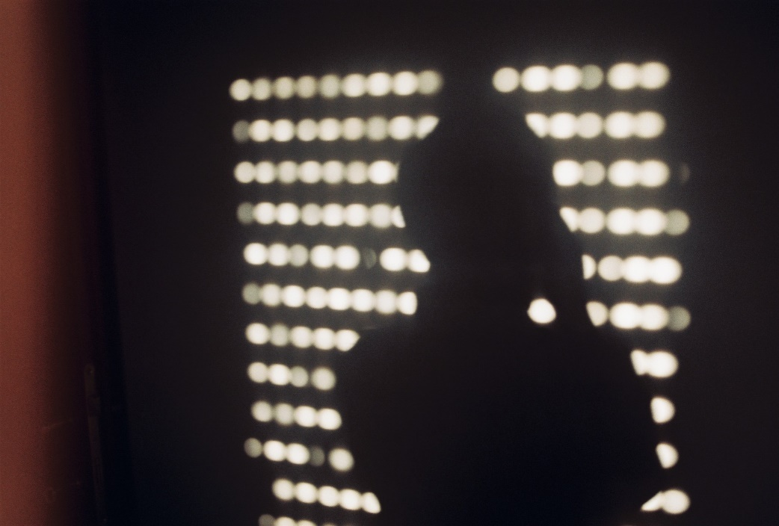

תמונה נוספת של הצלמת נגה גרינברג מראה תמונת חנות במאה שערים שהיתה סגורה בסגר ויוצרת חיבור מתעתע בין הפנים לבין החוץ, עם חלוקי הנשים כשהערפל משמש מחיצה.

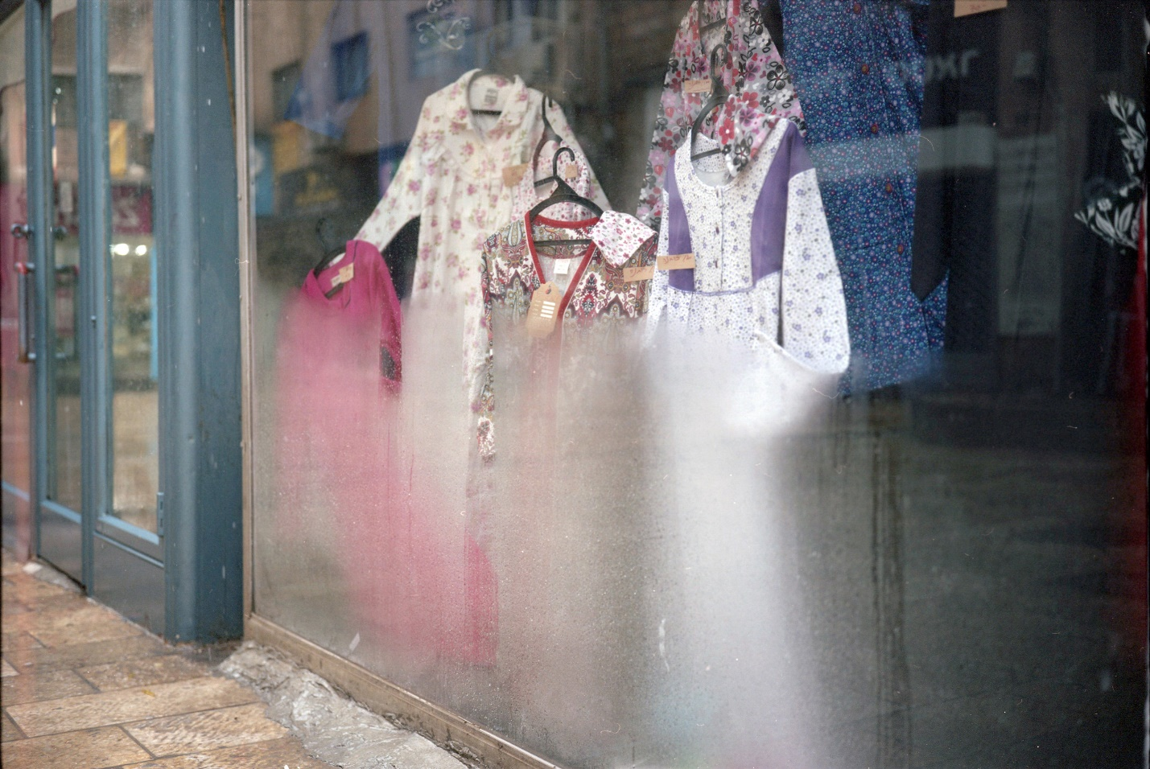

[להמשך התערוכה הוירטואלית](https://asg.org.il/lot) ..

אל התערוכה נלווה גיליון מיוחד מטעם גלריית המקלט בשם [קול.שירה.אישה](https://asg.org.il/elementor-1728/) בעריכת פרופ' רלה קושלבסקי עיצוב צפורה בלויגרונד המוכשרת בשם 'הביאני חדריו' (על משקל הביאני המלך חדריו). 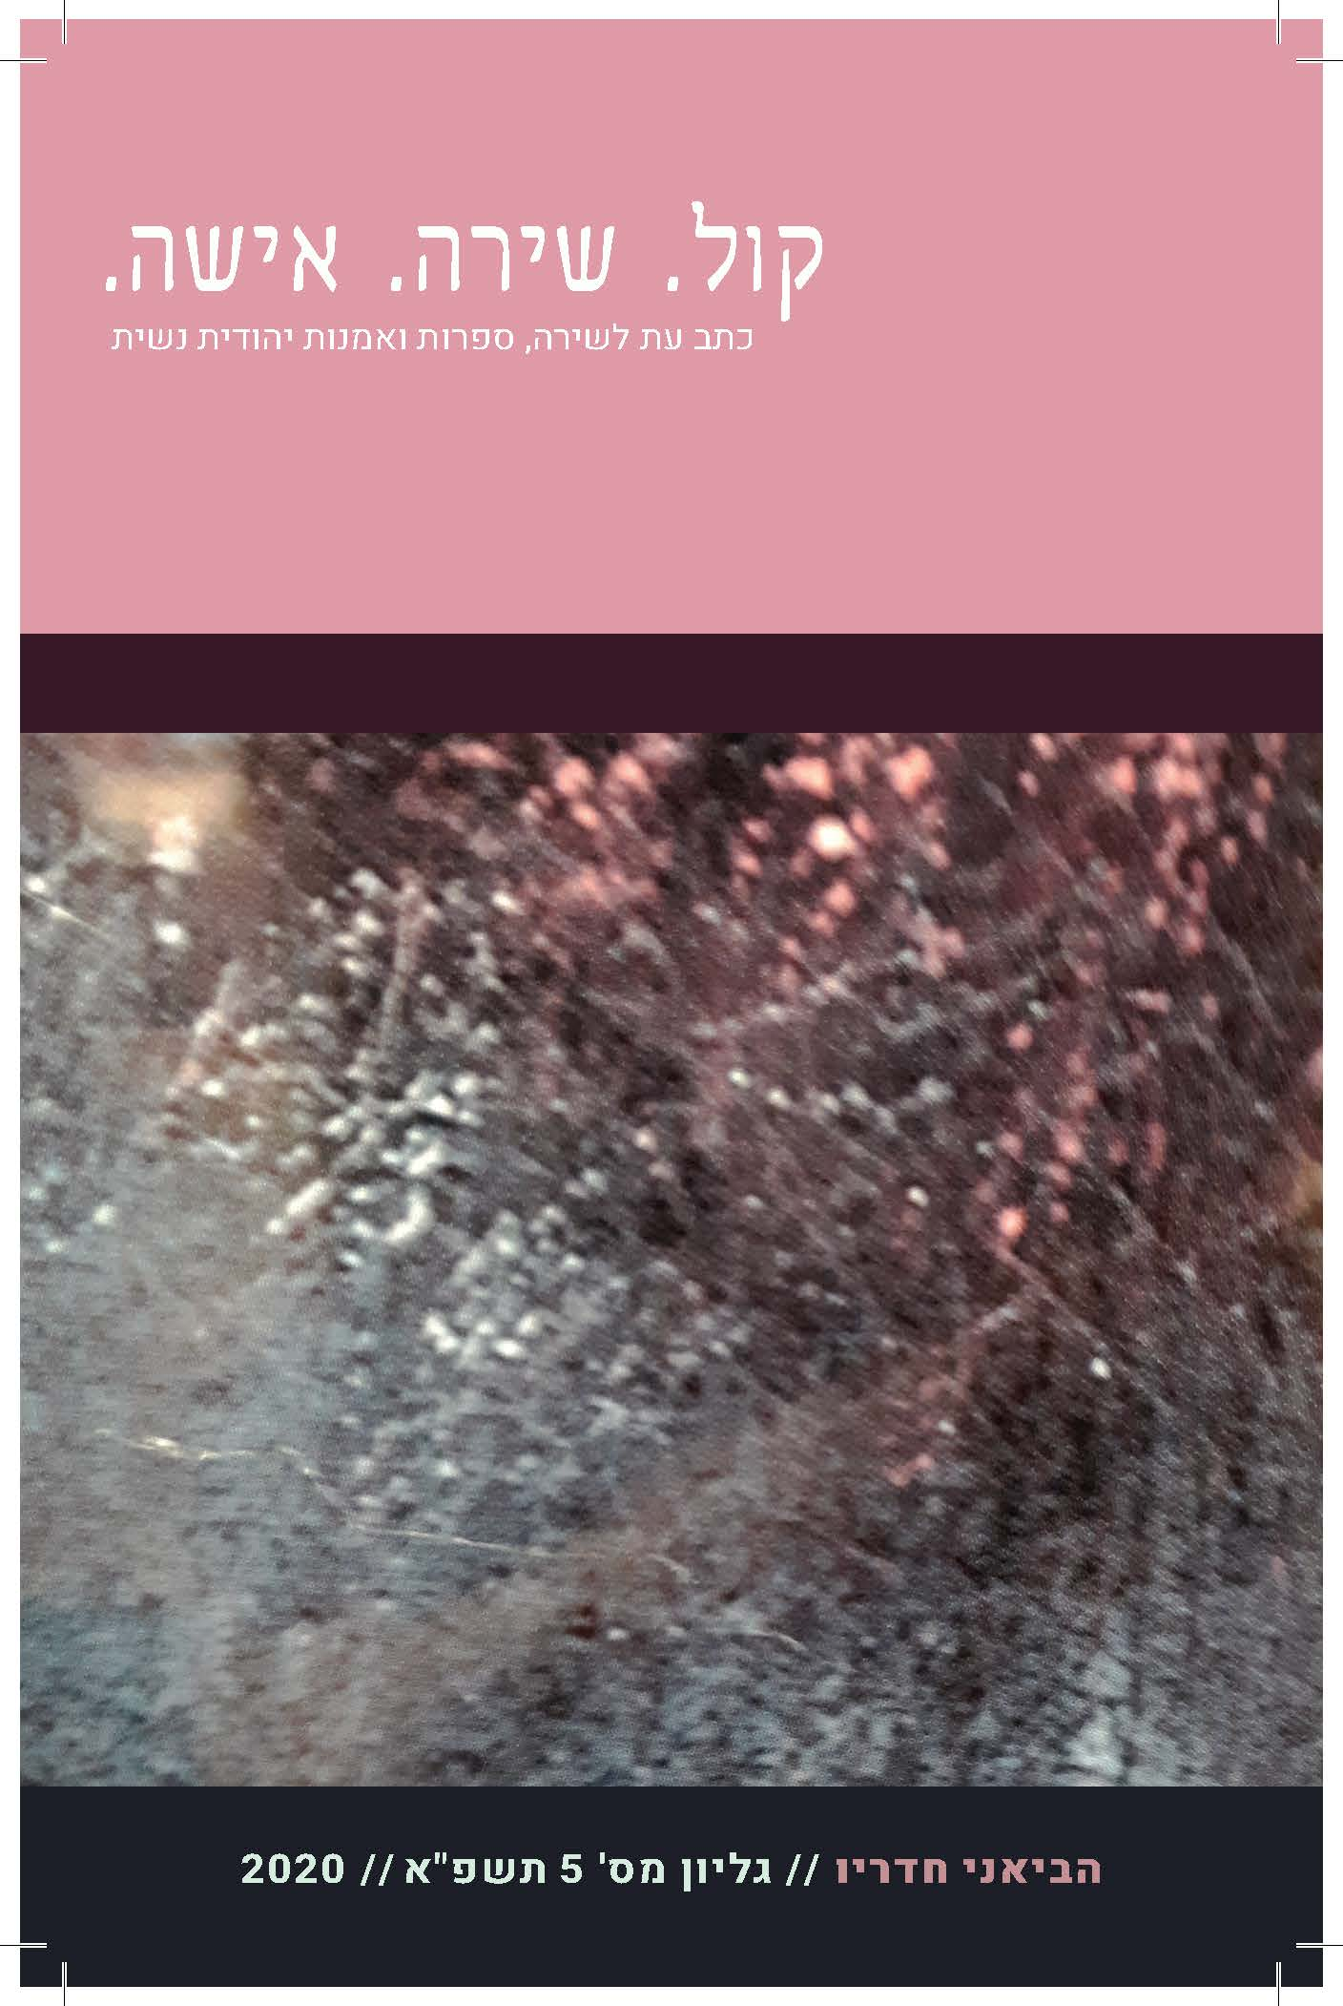

והנה דוגמא מתוך הגליון

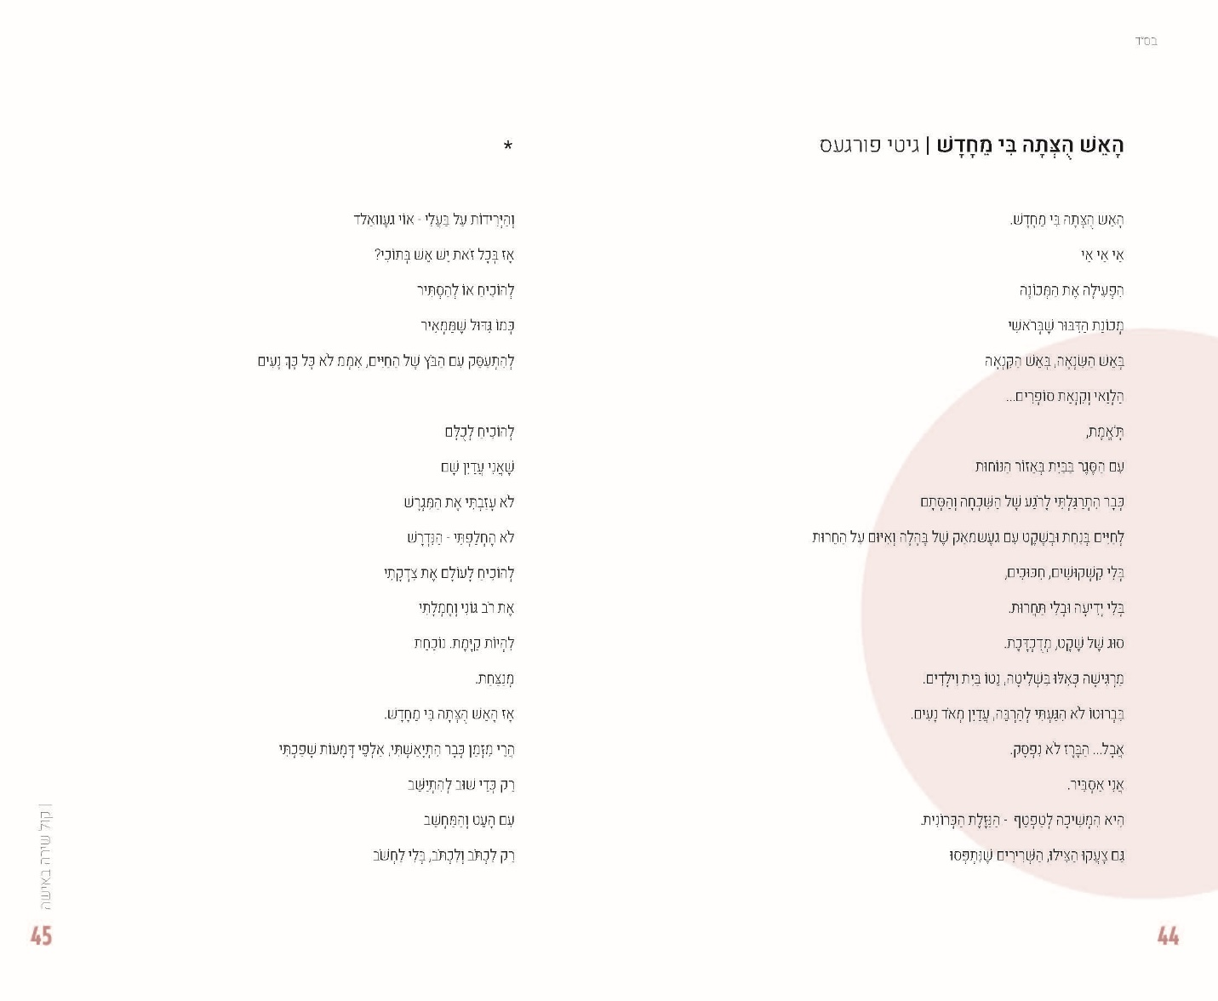

נושאי כתב העת נבחרו לפי תערוכות נשים שהוצגו בגלרייה כגון סיגל מאור חוזרת בתשובה מאשדוד העוסקת בהעלאת חומרים נפסדים לקדושה- גליון לקט שכחה ופאה – אקולוגיה יהודית. הקדים את שנת השמיטה ויצר לה הכנה נפשית ומחשבתית. ואם את מוכשרת, יצירתית וכותבת למגירה? מרגישה שאת בוערת מבפנים בגלל אירועי השעה? הגלריה מבקשת לתת לך במה קול קורא הבא יוקדש לנושא 'מפגשים'.

מי לא מכירה את קיווע שטיסל, האמן גיבור הסדרה שלא מוצא את מקומו כצייר, ומצד שני הקהילה החרדית מהווה לו בית. האם מצבו היה שונה אם היה לו בית/ מקום שהיה יכול לדבר את החזון והשליחות שלו כצייר?

ברור שכן. וזה מה שגלריית המקלט, היא הגלריה הראשונה בשכונה חרדית, מבקשת להיות. ולא סתם קיבע שטיסל הוזכר כיוון שמקום הולדתו הוא בגלריית המקלט – התסריטי אורי אלון שכתב את הסדרה ביחד עם יונתן אינדורסקי למד בגלרייה ומשם שאב את ההשראה לגיבור הסדרה.

גלריית המקלט הינה גלריה ציבורית לאמנות הפתוחה לקהל הרחב, חלוצית בכך שהיא ממוקמת בשכונה חרדית במרכז העיר ירושלים, בשכונת מקור ברוך, יהודה המכבי 7, המנוהלת על ידי האוצרת נעה לאה כהן, דוקטורנטית לאמנות יהודית עכשווית ובעלת אג'נדה המכבדת את הערכים של המגזר האורתודוקסי ומאפשרת לו לצרוך אמנות.

הגלרייה הוקמה בשנת 2003 על ידי ראשוני החוזרים בתשובה הרב אורי זוהר יבדל"א, הרב איקא ישראלי ור' מרדכי ארנון ז"ל. יוזמה זו נעשתה ארי הובלה של תערוכות רבות במגזר החרדי שהיו חדשות בנוף ותרמה במבט קדימה לרנסאנס האמנותי המתקיים כעת במגזר החרדי ההארד קור. הגלרייה הציגה כבר מעל 100 תערוכות ונתנה חשיפה לאמנים רבים מן המגזר ומשלבת תחומים רבים של יצירה, בכל חודש מוצגת תערוכה מתחלפת בנושא אמנותי המעלה קשר לציר הזמן היהודי ולאקטואליה: למשל כל שנה ב'בין הזמנים' מוצגת תערוכת קומיקס, והשנה מוצגת תערוכת קומיקס קייט של אברהם אלברט זמורה אמן רוסי שחזר בתשובה בעקבות חשיפה והחודש הסתיימה תערוכה מיוחדת של שש צלמות חרדיות-דתיות המסקרות את תקופת הקורונה מלווה בשירים אותנטיים, קטעי ספוקן וורד ועוד, שנכתבו תוך כדי הסגרים ומהוות עדות לתקופה בזמן אמת. ראו דוגמא של הצלמת שושי סירקיס, המראה זום אין אל תוך מאכלים שונים שהיא מצלמת המזכירה לנו עדות לנגיפים שמנהלים את חיינו ביד רמה.



וצילום נוסף של נגה גרינברג למשל במרחב הביתי הסגור בסגר מול חוסר הוודאות שהמצב מספק.



תמונה נוספת של הצלמת נגה גרינברג מראה תמונת חנות במאה שערים שהיתה סגורה בסגר ויוצרת חיבור מתעתע בין הפנים לבין החוץ, עם חלוקי הנשים כשהערפל משמש מחיצה.



[להמשך התערוכה הוירטואלית](https://asg.org.il/lot) ..

אל התערוכה נלווה גיליון מיוחד מטעם גלריית המקלט בשם [קול.שירה.אישה](https://asg.org.il/elementor-1728/) שהוקדש לקורונה, בגיליון בשם 'הביאני חדריו' . גליון שנוצר כדי לתת מענה לקול נשי ייחודי שפועל מתח בו מופיעות אמניות התערוכה וגם כותבות מוכשרות שנתנו ביטוי לתקופה המאתגרת שחווינו בקורונה. 

והנה דוגמא מאחד השירים המלווים את היצירות:

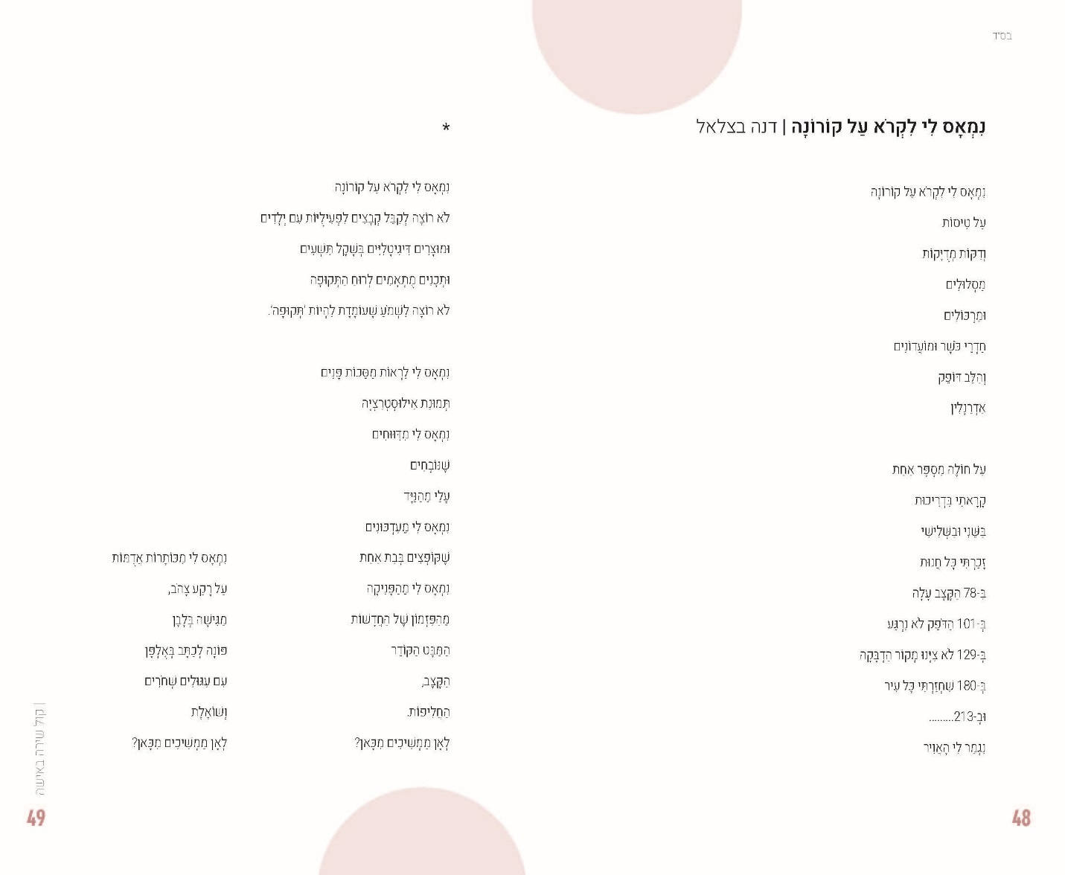

ואם את מוכשרת, יצירתית וכותבת למגירה? מרגישה שאת בוערת מבפנים בגלל אירועי השעה?

הגלריה מבקשת לתת במה לאירועי השעה ומוזמנות לראות מפרות היצירה בדף הפייסבוק [קול.שירה.אישה](https://www.facebook.com/%D7%A7%D7%95%D7%9C%D7%A9%D7%99%D7%A8%D7%94%D7%90%D7%99%D7%A9%D7%94-1497142997086142)

וקול הקורא הבא יוקדש לנושא מפגשים. (נושא מורכב בתקופה זו)

ולאמניות פלסטיות אנו מספקים את פרוייקט המקפצה- שבו מאפשרים לאמניות צעירות ובוגרות יחדיו לפתח קריירה בליווי צמוד של אנשי אמנות מקצועיים ולהתכונן לקראת תערוכה ברמה גבוהה.

[קישור להנחיות משלוח שירים](https://forms.gle/J8GELN4rinBncovh6), לחצו בלינק.

פרוייקט אחר וייחודי מטעם גלריית המקלט נפתח כל שנה בבין הזמנים ונמשך עד תקופת החגים, הוא תערוכת קומיקס המותאמת לכל המשפחה. כידוע הקומיקס הוא ז'אנר הנמצא בשיא פריחתו בחברה החרדית והגלריה מבקשת לתת נראות ולספר את הסיפורים מאחורי הקלעים של יצירת הקומיקס כמו להתנסות בו בפועל בגלריה.

התערוכה נפתחה עם שיחה מרתקת של המאייר והאנימטור אברהם אלברט סוויסה שהשנה מתארח בתערוכת קומיקסקייט ומציג קומיקס יהודי שיצר מאז חזרתו בתשובה שקרתה באמצעות... הכרות עם סיפורי הבעל שם טוב. בשיחה מרתקת סיפר את הדרך הארוכה מרוסיה לישראל ולעולם הקומיקס החרדי וכעת כותב ספר על תוספות יום טוב- הרב ליפמן הלר. בכיתת הסטודיו שבגלריה חברו ציורי הקומיקס של רחל שדמי בשם הגלובוס ואני, אשר בראיה הומוריסטית לוקחת את הצופים למסע חיפושים סביב העולם.

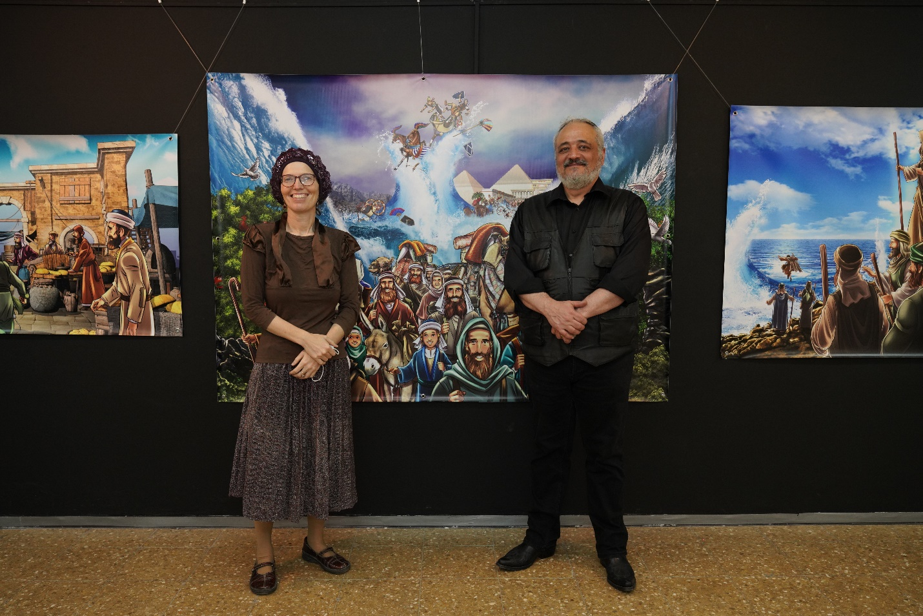

אברהם אלברט סוויסה עם האוצרת נעה לאה כהן, קרדיט: נחמן גולדשטיין.

מדובר בתערוכה אינטראקטיבית עם פעילויות, מפגשי אמן, סדנאות קומיקס ותערוכה שיש בה פעילויות חינמיות לשעת איכות הורים וילדים וללא עלות. שעות הפתיחה הם א,ג,ה מ18:00-22:00 ובימים א,ד בין 10:00-14:00.

שניתן לראותו לאורך כל השנה הוא קיר הגרפיטי החרדי הראשון בעולם, בשם ['גרפידוס',](http://asg.org.il/wp-content/uploads/GDT20/index.htm) שצויר על גבי אזור תעשיה מוזנח במרכז שכונת מגורים. הפעם, הקיר הוקדש לנושא השנה, ואיך לא- לקורונה, ניתן לראות את משאיות השמחה שעברו בשכונות, את שליחי זק"א והצלה, אשר פעלו למען הקשישים, את סיפור הרב הבר ועוד..

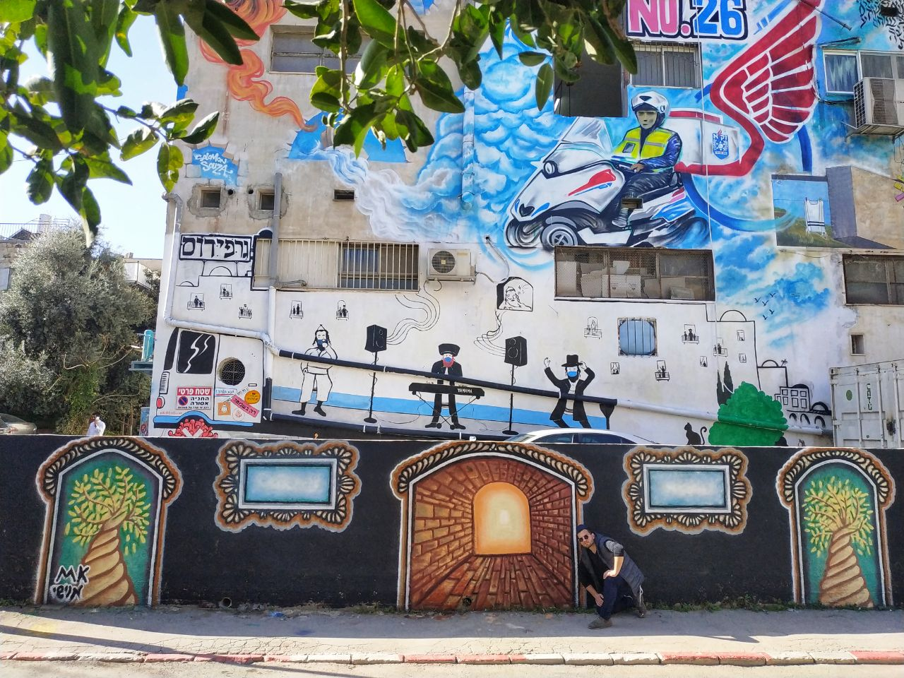

קיר גרפידוס 2020, צילום: נחמן.

לכל תערוכה מתלווים אירועי תרבות שונים כמו אירועי שירה וספוקן וורד לנשים בהם ניתנת במה חופשית ליצירה בהנחיית כותבות מוכשרות, וסדנאות יצירה חינמיות לקהל הרחב כמו סריגה משקיות ניילון וסדנאות פלסטיק, קורס לציור בשמן, רישום ועוד, המקום פתוח לכולם והכניסה חופשית.

ראו לדוגמא:

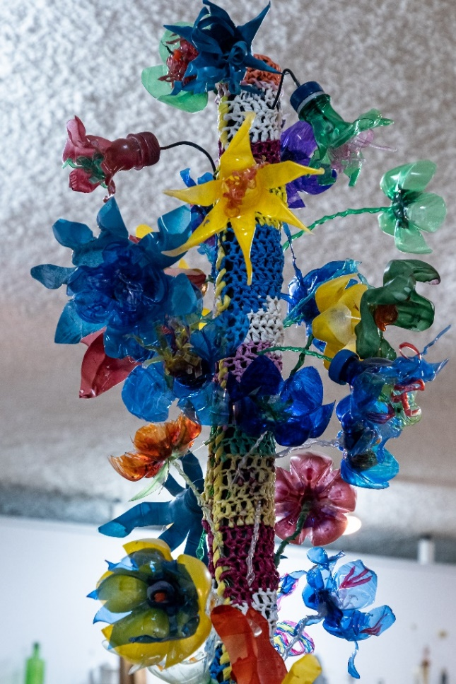

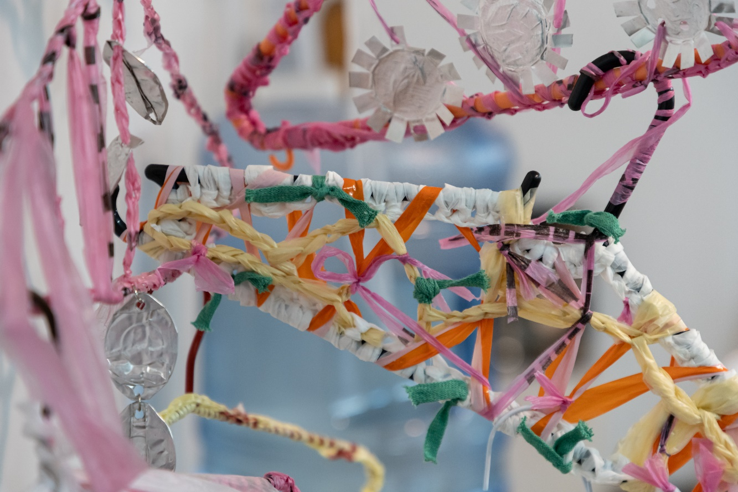

ולאור המצב והעובדה שהגלרייה כעת מושבתת כיוון שהיא משמשת מקלט בעת חירום... על הקושי כעת להגיע למקומות תרבות מוגש בזאת מטעם גלריית המקלט סיור וירטואלי בגלרייה. [הכנסי כאן](https://asg.org.il/shirtut/).

נפגש בימים טובים.